Lớp 2
TIẾT 16: ÔN TẬP CUỐI HỌC KÌ I
I. Yêu cầu cần đạt:
- Nhận biết các nhạc cụ khi biểu diễn.
- Thể hiện đúng hình tiết tấu đã học với nhạc cụ gõ. Biết gõ mạnh - nhẹ; nhanh - chậm theo cảm xúc và ý thích.
- Biết thể hiện cảm xúc/ vận động cơ thể/ gõ đệm khi nghe bài hát.
- Lắng nghe ý kiến, chia sẻ và hợp tác cùng các bạn trong nhóm để hoàn thành nhiệm vụ được giao.
- Học sinh thể hiện phẩm chất trách nhiệm thông qua việc yêu các nhạc cụ dân tộc.
II. Đồ dùng dạy học:
1. Giáo viên:
' Đàn phím điện tử, nhạc cụ song loan, trống nhỏ, nhạc beat nguồn hành trang số.
2. Học sinh:
- Sách giáo khoa
III. Các hoạt động dạy học chủ yếu:
Tiến trình bài dạy | Hoạt động của GV và HS
1. Mở đầu.  - Trò chơi: “Nghe thấu đoán tài”.  GV đánh giai điệu câu hát. Học sinh đoán tên bài hát. | HS đoán tên bài hát.
2. Luyện tập, thực hành.  HĐ1: Vận động cơ thể theo nhịp bài hát Vui đến trường.  GV mở file nhạc bài hát Vui đến trường và yêu cầu học sinh vận động cơ thể.  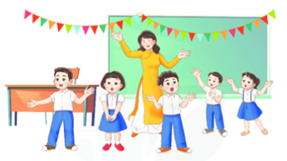  HĐ2: Gõ đệm theo hình tiết tấu bài hát Múa sư tử thật là vui.  - GV yêu cầu HS quan sát và hướng dẫn gõ theo mẫu  Cắc tùng tùng tùng cắc cắc tùng tùng tùng  HĐ3: Gõ hoặc vỗ tay theo hình tiết tấu  - GV yêu cầu HS quan sát và hướng dẫn gõ mẫu 1    > - > - > - > -  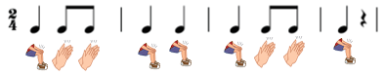  - GV cho HS quan sát và hướng dẫn vỗ tay mẫu 2. Yêu cầu HS thể hiện hình tiết tấu đúng tính chất mạnh – nhẹ của nhịp 3/4.  > - - > - - > - - > - - | - HS thực hiện sáng tạo vận động cơ thể theo ý thích.  HS quan sát và gõ theo mẫu.  - HS thực hành bằng nhiều hình thức tổ, nhóm, cá nhân.  - HS gõ nhanh - chậm theo cảm xúc cá nhân.  - HS quan sát và gõ theo mẫu 1.  - HS thể hiện hình tiết tấu đúng tính chất mạnh – nhẹ của nhịp 3/4. HS gõ nhanh - chậm theo cảm xúc cá nhân.
3. Vận dụng – Sáng tạo  - Gõ kết hợp vận động cơ thể theo hình tiết tấu.  + Mẫu 2.  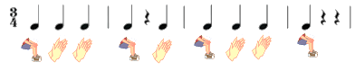  - Tổng kết, nhận xét tiết học.  GV dặn dò HS về nhà tập gõ đệm cho người thân nghe. | - HS kết hợp vận động cơ thể theo hình tiết tấu.  HS lắng nghe và ghi nhớ.
IV. Điều chỉnh sau bài học:
………………………………………………………………………………………………………………………………………………………………………………

